青春飞扬 勇于拼搏
——公共卫生学院“青春杯”篮球比赛 决赛
关键词：“青春杯”篮球赛 精彩激烈
2015年4月29日下午，第二届“青春杯”篮球赛冠军赛在九栋篮球场激烈的开展。此次争夺冠亚军的两个班级是预医2班和预医3班。
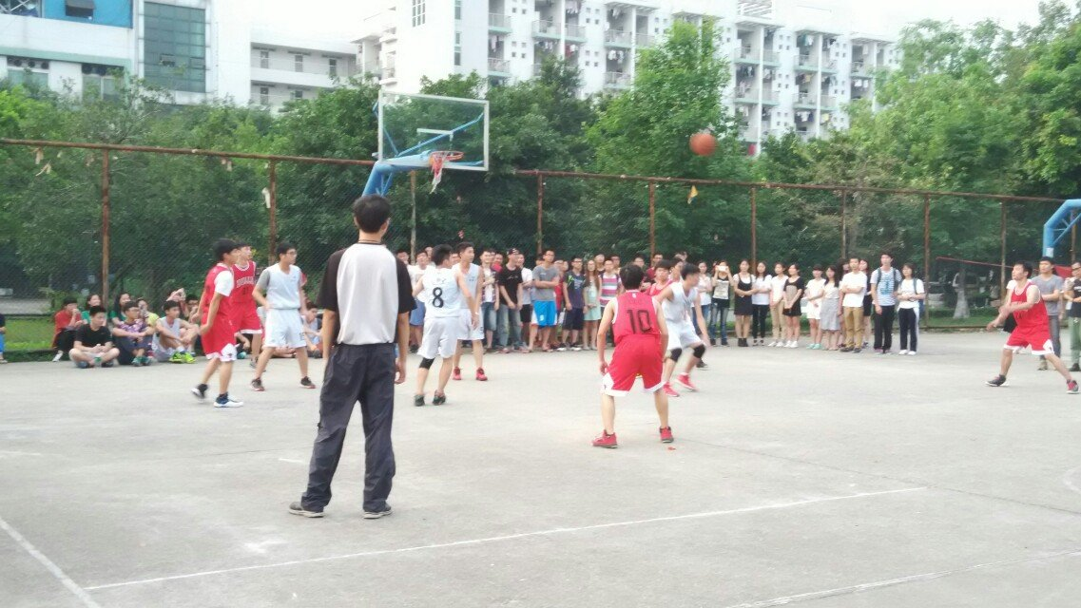
篮球健儿们热血沸腾，激情洋溢，在篮球场上大展风采。每一位队员都仿佛化身运动健将，那精彩的三分球，精准的罚球，无不把比赛推向一个又一个高潮；快攻，妙传，更是令比赛精彩纷呈。场上热闹，场下可也不冷清。每一位观众也都是一位啦啦队员，呐喊，助威，为自己班级的团队加油，喊出了激情与活力！比赛中的队伍也是八仙过海各显神通。
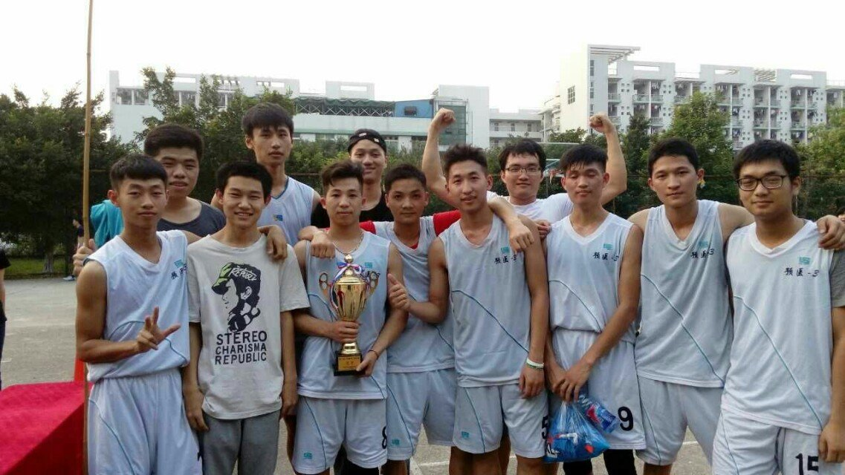
最后经过激烈的角逐，比赛的比分停止在31:54，预医3班以54分取得了比赛的胜利，获得了“青春杯”的总冠军，预医2班获得了亚军，卫检2班获得了季军，同时预医3班的余炎权同学获得了本届“青春杯”的MVP。
举办本次比赛，显示了我校学生的青春与活力，也锻炼了他们的团结力和凝聚力，加深了各班级之间的合作与友谊。
公共卫生学院团委学生会
宣传部
二〇一五年五月一日

